Trova e cerchia le parole.

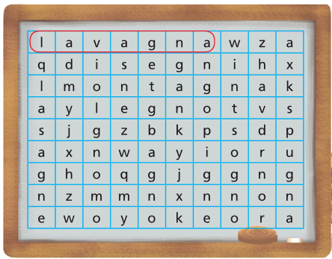

Sono in tutto 10 parole: 4 in orizzontale e 6 in verticale ed hanno tutte il suono gn.

Il mini libro dei compiti a casa da colorare e risolvere a cura di Daniela Bianchi
Classe terza

1
4
Completa con le parole mancanti. I disegni ti aiutano!

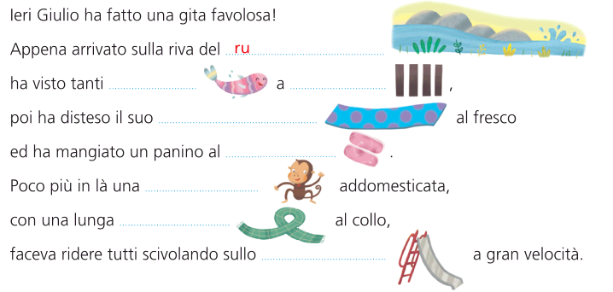

2
3

